高知県食肉処理施設整備推進事業費補助金交付要綱一部改正新旧対照表
改正後 | 現行
（略）  第２条 県内の畜産業の振興及び食肉加工による畜産物の高付加価値化並びに地産外商の強化及び県民への安全・安心な食肉の供給を図るため、高知県新食肉センター整備推進協議会及び高知県食肉センター株式会社（以下「補助事業者」という。）が実施する食肉処理施設整備事業及び食肉処理施設整備推進事業に要する経費について、予算の範囲内で補助金を交付する。  （略）  附 則  １ この要綱は、平成30年７月９日から施行する。  ２ この要綱は、令和２年５月31日限り、その効力を失う。ただし、この要綱に基づき交付された補助金については、第６条、第10条第３項、第12条及び第14条の規定は、同日以降もなおその効力を有する。  附 則  この要綱は、平成31年４月１日から施行する。  附 則  この要綱は、令和元年７月29日から施行する。  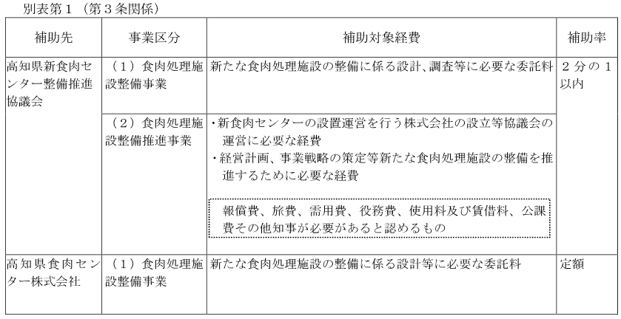 | （略）  第２条 県内の畜産業の振興及び食肉加工による畜産物の高付加価値化並びに地産外商の強化及び県民への安全・安心な食肉の供給を図るため、高知県新食肉センター整備推進協議会（以下「補助事業者」という。）が実施する食肉処理施設整備推進事業に要する経費について、予算の範囲内で補助金を交付する。  （略）  附 則  １ この要綱は、平成30年７月９日から施行する。  ２ この要綱は、平成32年５月31日限り、その効力を失う。ただし、この要綱に基づき交付された補助金については、第６条、第10条第３項、第12条及び第14条の規定は、同日以降もなおその効力を有する。  附 則  この要綱は、平成31年４月１日から施行する。  ［新設］  